Requerimento 21º Sessão Ordinária.

Cambe, 01 de julho de 2019

Exmo. Sr. Presidente da Câmara Municipal de Cambe, do Estado do Paraná.

O Vereador que subscreve, usando das atribuições que lhe são conferidas pelo Regimento Interno desta Casa, requer o encaminhamento de expediente:

1. Retirada de entulhos nas Ruas Presidente Nilo Peçanha, e Domingos Jorge velho no jardim Silvino.

2.Peço ao setor competente substituição das lâmpadas já existentes por lâmpadas de led, em todas as ruas dos Jardins Ana Eliza I, II, III e jardim Silvino I a pedido dos moradores.

3-Iluminaçao da Academia ao ar Livre na Rua Antônio Raposo Tavares, no Jardim Ana Eliza I, a pedido dos moradores.
4. Decape asfáltico em toda extensão das Ruas Manoel Borba Gato e Raposo Tavares.
5. Peço ao órgão competente que estude a possibilidade de uma casa de velório no Jardim Silvino I.

Certo de ser atendido e na esperança de juntos podermos contribuir para o bem da nossa cidade, desde já agradeço.

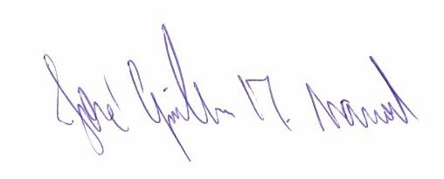
José Guilherme Trombetti Manoel
VEREADOR

